Уважаемые

жители Маркинского сельского поселения!

Карантинные сорняки – отдельная группа растений, способных наносить огромный урон сельскохозяйственным предприятиям и дачникам. Они относятся к разным биологическим родам, не имеют широкого распространения, но из-за высокой агрессивности представляют большую угрозу овощным и зерновым культурам. Существует государственная система контроля и мер борьбы с карантинными сорняками.

На территории Цимлянского района Ростовской области чаще всего встречаются повилика и амброзия полыннолистная.  
 Повилика  
Карантинное сорное растение. Повилика поражает многие растения, особенно страдают соя, люцерна, свекла, морковь, лук, картофель и другие. Повилика - растение-паразит, живет за счет других растений, не только снижает урожай, но и ухудшает качество продукции. В сене из растений, пораженной повиликой, содержится меньше протеина, оно плохо сохнет, плесневеет, неохотно поедается животными. Ягодники и плодовые деревья, пораженные повиликой японской, не плодоносят, частично или полностью засыхают.  
Повилики, повреждая покровные ткани растений, способствуют заражению растений болезнями. Кроме того, повилики являются переносчиками очень многих растительных вирусов.  
Меры борьбы: первым делом - обязательное уничтожение пораженных растений, соблюдение схемы севооборота, применение гербицидов, строгий контроль посевного материала.  
Обращаем Ваше внимание, что статьей 10.1 Кодекса РФ об административных правонарушениях за нарушение правил борьбы с карантинными, особо опасными и опасными вредителями растений, возбудителями болезней растений, растениями-сорняками - влечет предупреждение или наложение административного штрафа на граждан в размере от трехсот до пятисот рублей; на должностных лиц - от пятисот до одной тысячи рублей; на юридических лиц - от пяти тысяч до десяти тысяч рублей. 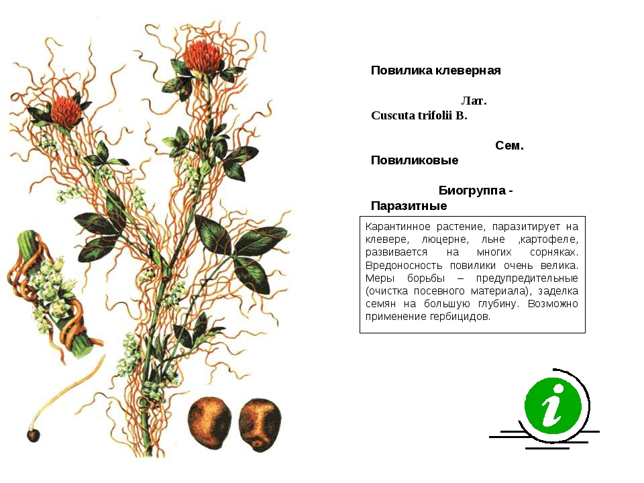

Амброзия полыннолистная

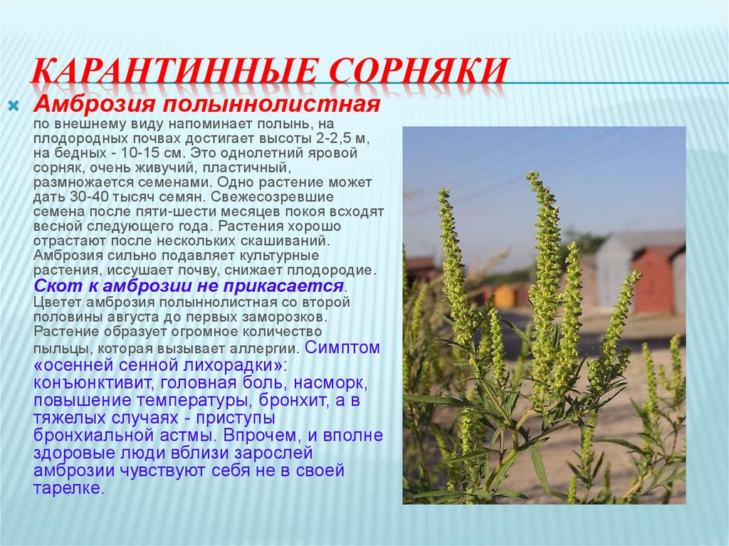  
Карантинное сорное растение. Амброзия полыннолистная экологический сорняк. Засоряет все полевые культуры, особенно пропашные и зерновые, а также огороды, сады, виноградники, луга, пастбища, полезащитные лесные полосы. Обильно произрастает на обочинах шоссейных и грунтовых дорог, по берегам рек и прудов, на пустырях и других необрабатываемых землях и в усадьбах населенных пунктов.

Вредоносность амброзии в районах массового ее распространения исключительно велика. Развивая мощную наземную массу и корневую систему, амброзия сильно плодородие почвы, унося из нее большие количества элементов минерального питания растений. На лугах и пастбищах амброзия вытесняет злаково-бобовые травы и резко снижает кормовые качества сена и выпасов. Амброзию скот не поедает вследствие содержания в ее листьях горьких эфирных масел.  
Амброзия полыннолистная опасна для здоровья людей. Пыльца ее вызывает заболевание амброзийный поллиноз, что отрицательно сказывается на экологической обстановке регионов распространения амброзии.  
Амброзия полыннолистная может быть занесена с семенным материалом сельскохозяйственных культур, особенно поздних (подсолнечник, конопля, люцерна, овощные и т.д.), уборка которых совпадает с созреванием сорняка (август - сентябрь), а также с засоренными отходами, сеном, при перегоне скопа. Семена амброзии с нескошенных растений разносятся ветром, талыми водами, колесами автотранспорта и сельскохозяйственной техники.  
Обнаружив очаг амброзии, немедленно удаляйте растения с участка и сжигайте их. Обкашивайте сорняки в течение всего вегетационного периода: не позволяйте им цвести и плодоносить.  
Обращаем Ваше внимание, что статьей 10.1 Кодекса РФ об административных правонарушениях за нарушение правил борьбы с карантинными, особо опасными и опасными вредителями растений, возбудителями болезней растений, растениями-сорняками - влечет предупреждение или наложение административного штрафа на граждан в размере от трехсот до пятисот рублей; на должностных лиц - от пятисот до одной тысячи рублей; на юридических лиц - от пяти тысяч до десяти тысяч рублей.